**Freundschaften**

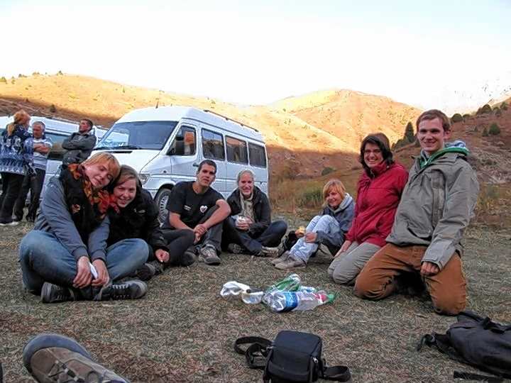Bildquelle: <http://www.google.ie/imgres?q=freizeit+mit+freunden&start=641&hl=en&biw=1241&bih=584&tbm=isch&tbnid=rXCwEZCckrUeSM:&imgrefurl=http://www.morgenweb.de/region/mannheimer-morgen/heddesheim/wertvolle-erfahrungen-in-fernem-land-1.477690&docid=qrhQR57HONJd6M&imgurl=http://www.morgenweb.de/polopoly_fs/1.477682.1330019592!/image/image.jpg_gen/derivatives/galerie_940q/image.jpg&w=720&h=540&ei=rnY3ULTtCZC4hAejoICgDA&zoom=1&iact=hc&vpx=794&vpy=214&dur=11997&hovh=194&hovw=260&tx=101&ty=104&sig=105423400416685536684&page=24&tbnh=126&tbnw=186&ndsp=26&ved=1t:429,r:24,s:641,i:250>

**Freundschaften**

**Sprechen**

**Sprich über die Bilder!**

Woher kennst du deine Freunde?

Wie findest du neue Freunde?

Was machst du mit deinen Freunden?

Woran erkennst du einen wahren Freund?

Wie viele Freunde braucht ein Mensch?

Gibt es Freunde für’s Leben?

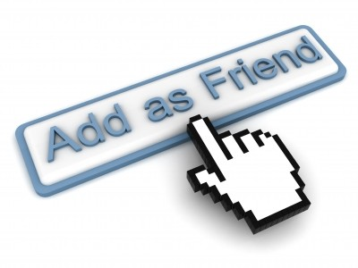

Bildquelle: <http://www.google.ie/imgres?q=social+relationships&start=292&num=10&hl=en&biw=1241&bih=584&tbm=isch&tbnid=TbJXDr6cv-IawM:&imgrefurl=http://www.examiner.com/article/will-your-relationship-end-as-a-result-of-social-media&docid=pGtF59xuSuB2AM&imgurl=http://www.examiner.com/sites/default/files/styles/image_content_width/hash/cb/d4/social%252520media_4.jpg&w=400&h=300&ei=pXI3UPXmNMSXhQeg3YGADQ&zoom=1&iact=hc&vpx=818&vpy=58&dur=62&hovh=194&hovw=260&tx=183&ty=99&sig=105423400416685536684&page=12&tbnh=121&tbnw=153&ndsp=28&ved=1t:429,r:19,s:292,i:65>